SIARAN PERS

Review Samsung Galaxy Z Fold8: Desain Baru Ikonik dan Sangat Ringan, Standar Baru Smartphone Foldable Premium

- Galaxy Z Fold8 hadir dengan bobot sangat ringan di seri Galaxy Z Fold dipadukan dengan Snapdragon® 8 Elite Gen 5 for Galaxy dan baterai silicon-carbon 4.800mAh.
- Cover Screen 10:16 dan Main Screen 4:3 menghadirkan pengalaman yang imersif untuk media sosial, membaca, hingga menonton.
- Kamera 50MP, Ultra-Wide 50MP yang didukung dengan fitur merekam video professional yaitu LOG Video, Cinematic LUT dan APV HDR, ditambah lagi adanya fitur baru My FanCam untuk para penikmat konser.

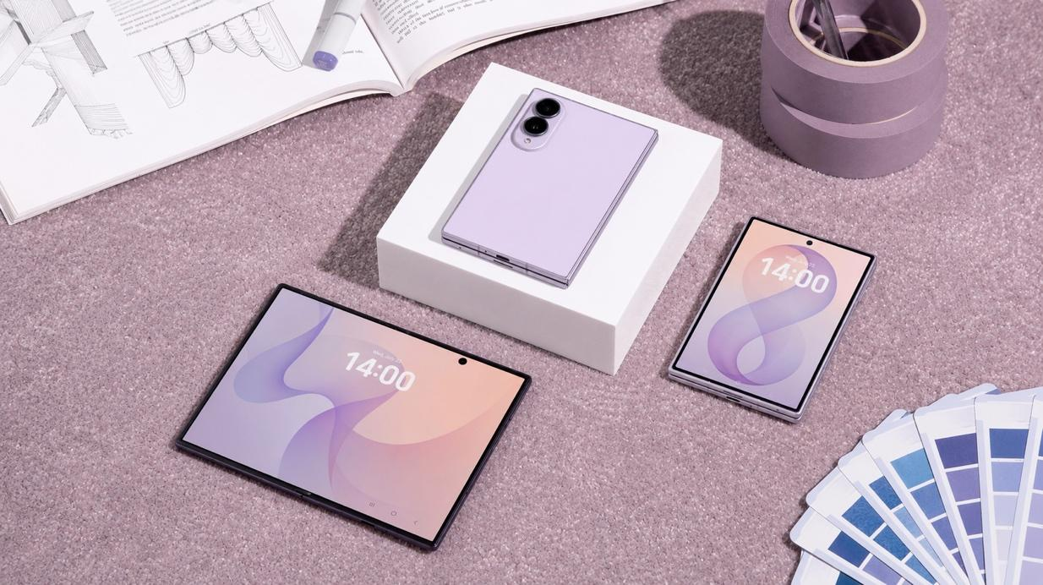

Jakarta, 26 Juli 2026 - Pengguna smartphone lipat kini membutuhkan perangkat yang mampu mendukung produktivitas, kreativitas, dan hiburan dalam berbagai aktivitas sehari-hari. Namun, perangkat dengan performa tinggi masih kerap identik dengan desain yang tebal dan berat, sementara pengguna semakin membutuhkan smartphone yang nyaman digunakan dan dibawa sepanjang hari. Kebutuhan akan perangkat premium yang mampu memadukan performa tinggi dengan desain yang lebih ringan pun menjadi semakin relevan. Pengguna tidak lagi hanya membutuhkan perangkat dengan spesifikasi tinggi, tetapi juga pengalaman yang lebih praktis, intuitif, dan nyaman dalam satu perangkat.

Pada Galaxy Z Fold8, pembaruan yang signifikan hadir melalui desainnya. Samsung memperkenalkan form factor baru yang membuat perangkat foldable ini tampil lebih tipis dan ringan, dengan bobot 201 gram. Hasilnya, Galaxy Z Fold8 menawarkan pengalaman yang terasa lebih natural saat digenggam, digunakan dengan satu tangan dalam kondisi tertutup, maupun dibawa untuk aktivitas sehari-hari. Hal ini merupakan sebuah langkah yang membuat pengalaman smartphone lipat semakin praktis tanpa mengorbankan performa flagship.

​"Melalui Galaxy Z Fold8, kami memangkas batasan form factor menjadi lebih tipis dan ringan di bobot 201 gram. Smartphone lipat premium bukan hanya tentang tampilan yang memukau, melainkan bagaimana perangkat tersebut memberikan kenyamanan pada aktivitas di setiap genggaman penggunanya. Galaxy Z Fold8 adalah standar baru untuk mobilitas tanpa batas." ujar Yadi Prayitno, Business Unit Head, Mobile Experience (MX), Samsung Electronics Indonesia.

Desain Dengan Bobot Sangat Ringan 201 gram dan Batterai Lebih Besar 4,800 mAh
Kenyamanan saat dibawa menjadi salah satu peningkatan signifikan pada Galaxy Z Fold8. Dengan bobot hanya 201 gram, Galaxy Z Fold8 menjadi perangkat paling ringan dari Galaxy Z Series tahun ini. Bobot yang lebih ringan tersebut dipadukan dengan Snapdragon® 8 Elite Gen 5 for Galaxy yang menghadirkan performa cepat dan responsif untuk mendukung berbagai aktivitas, mulai dari multitasking, menjalankan fitur berbasis Galaxy AI, hingga mengedit foto dan video langsung dari perangkat. Dengan peningkatan kemampuan pemrosesan yang lebih optimal, Galaxy Z Fold8 memberikan pengalaman penggunaan yang tetap mulus dan stabil, baik saat bekerja, berkreasi, maupun menikmati hiburan di layar besar.

Selain itu, Baterai silicon-carbon berkapasitas 4.800mAh pada Galaxy Z Fold8 memungkinkan pengguna tetap produktif dan menikmati hiburan lebih lama tanpa khawatir kehabisan daya. Dipadukan dengan efisiensi prosesor, perangkat ini mampu menghadirkan pemutaran video hingga 26 jam, sehingga pengguna dapat bekerja, melakukan multitasking, maupun menikmati berbagai konten favorit dengan lebih nyaman sepanjang hari.

Rasio Cover Screen 10:16 membuat konten media sosial tampil lebih optimal, sementara Main Screen 4:3 menghadirkan pengalaman menonton full screen yang lebih imersif.
Saat sedang dalam perjalanan atau memiliki waktu luang, Galaxy Z Fold8 nyaman digunakan untuk membaca e-book maupun artikel berkat bobotnya yang hanya 201 gram. Cover Screen 5,5 inci dengan rasio 10:16 membuat konten media sosial tampil lebih optimal dan nyaman dinikmati. Ketika dibuka, layar utama 7,6 inci dengan rasio 4:3 memberikan ruang tampilan yang lebih luas, sementara orientasi landscape membuat teks dan konten panjang lebih nyaman dinikmati. Ketika beralih ke hiburan, layar yang sama menghadirkan pengalaman menonton film yang lebih imersif, sehingga satu perangkat dapat menemani pengguna berpindah dari membaca ke menonton tanpa perlu berganti perangkat. Ditambah dengan tingkat kecerahan hingga 3.000 nits, Vision Booster, dan lapisan layar low-reflection, layar utama lebih nyaman dilihat saat digunakan di luar ruangan pada siang hari.

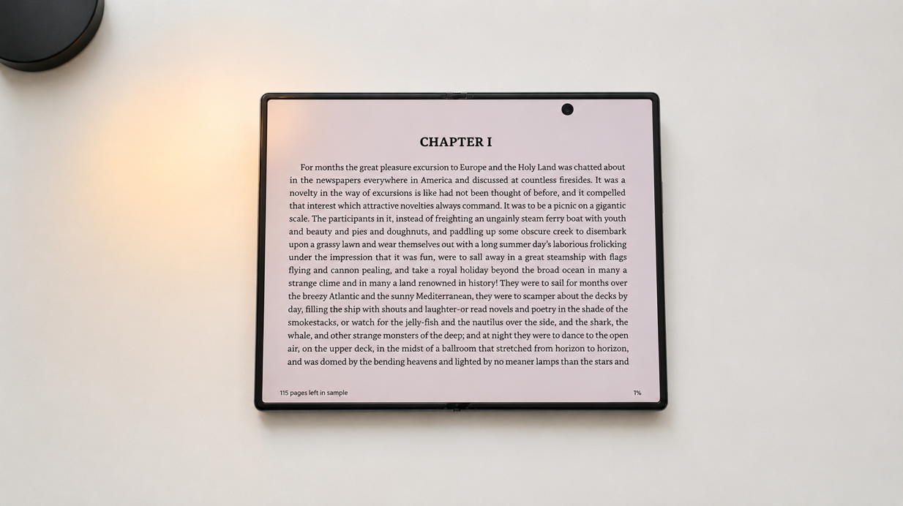
Main Screen 7,6 inci berasio 4:3 pada Galaxy Z Fold8 menghadirkan pengalaman membaca yang lebih luas dan nyaman.

Pengalaman ini semakin terasa seamless berkat desain layar yang dirancang ulang melalui teknologi Flex Titanium. Struktur tersebut membantu mengurangi tampilan lipatan seiring waktu dan membuat proses membuka perangkat terasa lebih ringan, halus, dan effortless. Dengan begitu, pengguna dapat dengan mudah beralih dari penggunaan singkat di cover screen ke pengalaman yang lebih mendalam di layar utama, baik untuk melanjutkan bacaan maupun menikmati film.

Kamera 50MP, Ultra-Wide 50MP, dan My FanCam untuk Pengalaman Konser yang Lebih Maksimal

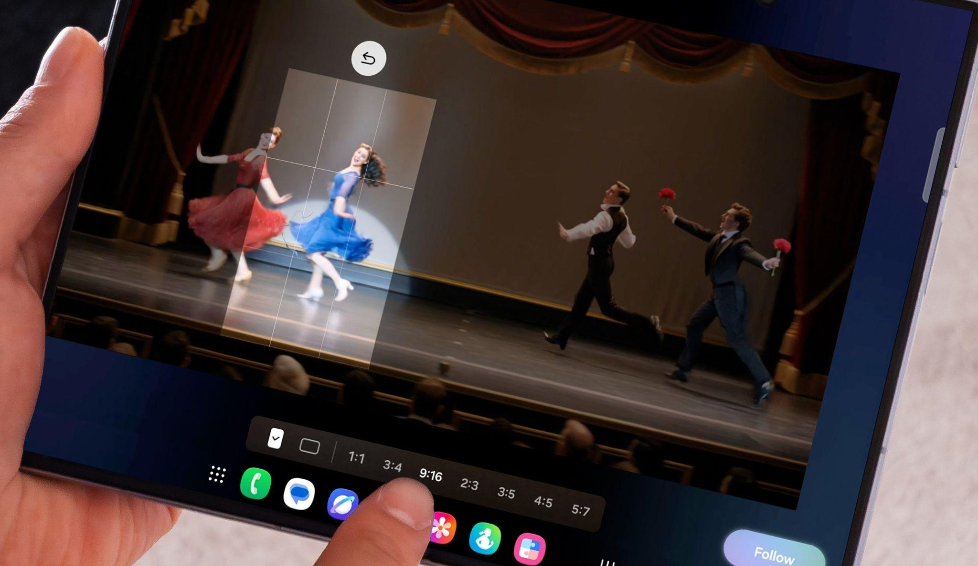
Dengan My FanCam, Galaxy Z Fold8 menghadirkan perekaman konser yang lebih praktis melalui pelacakan subjek otomatis dan framing yang tetap optimal.

Mengabadikan momen konser sering kali menjadi tantangan karena posisi penonton yang jauh dari panggung, pergerakan artis yang dinamis, serta proses editing yang memakan waktu sebelum hasilnya siap dibagikan ke media sosial. Galaxy Z Fold8 dilengkapi dengan fitur baru My FanCam yang secara otomatis melacak subjek yang dipilih dan menyesuaikan framing ke rasio aspek yang diinginkan, sehingga adegan konser dapat langsung diubah menjadi video yang siap dibagikan dengan proses editing yang lebih minim.

Untuk menghasilkan visual yang lebih maksimal, Galaxy Z Fold8 menghadirkan kamera utama 50MP dan peningkatan kamera Ultra-Wide 50MP dari 12MP pada Galaxy Z Fold7, sehingga mampu menangkap kemegahan panggung, pencahayaan konser, dan suasana penonton dengan detail yang lebih kaya. Kombinasi tersebut memberikan hasil foto yang lebih tajam dan imersif, baik untuk close-up maupun pengambilan gambar dengan sudut yang lebih luas.

Galaxy Z Fold8 memiliki kemampuan merekam video hingga 8K 30fps dan 4K 60fps untuk menghasilkan video yang lebih detail dan mulus. Fitur Horizontal Lock mendukung hasil rekaman tetap stabil tanpa gimbal, sementara dukungan LOG Video memberikan fleksibilitas lebih dalam proses color grading melalui empat pilihan Cinematic LUT, yaitu Blockbuster, Coming-of-age, Romance, dan Thriller, sehingga pengguna dapat menyesuaikan karakter visual video sesuai kebutuhan. APV HDR dibenamkan agar hasil video tetap kaya detail dengan rentang dinamis yang lebih luas untuk kebutuhan kreasi konten maupun editing profesional.

Harga dan Promo
Galaxy Z Fold8 sudah dapat di-pre-order melalui samsung.com/id dan seluruh Samsung Store di Indonesia. Selama periode 22 Juli–13 Agustus 2026, nikmati berbagai penawaran eksklusif untuk pembelian online di samsung.com, antara lain:
- Promo memory upgrade senilai hingga Rp4.000.000
- Cashback kartu kredit bank mitra hingga Rp3.000.000
- Gratis screen protection film selama 2 tahun
- Gratis Google AI Pro selama 6 bulan
- Upgrade ke New Galaxy mulai dari Rp8, berlaku dengan berlangganan Telkomsel Halo Optima Galaxy di Samsung Store offline terdekat
- Tambahan trade-in cashback hingga Rp1.500.000 bagi yang memanfaatkan program tukar tambah

Galaxy Z Fold8 tersedia dalam tiga pilihan memori, yaitu 12GB/256GB dengan harga Rp28.499.000, 12GB/512GB seharga Rp32.499.000, dan 16GB/1TB dengan harga Rp40.499.000. Upgrade ke Galaxy Z Fold8 kini makin worth it. Sebagai simulasi, jika ingin memiliki Galaxy Z Fold8 512GB dengan menukarkan Galaxy Z Fold7 256GB, kamu bisa mendapatkan nilai trade-in hingga Rp14,5 juta, ditambah bonus trade-in Rp1,5 juta serta voucher Reservation+ senilai Rp1 juta jika telah melakukan registrasi sebelum Galaxy Unpacked. Dengan tambahan cashback saat menggunakan Kartu Kredit bank mitra, Galaxy Z Fold8 512GB pun bisa kamu miliki dengan cicilan 0% mulai dari Rp916 ribuan per bulan selama 12 bulan.

Untuk informasi lebih lanjut tentang seri Galaxy Z terbaru, silakan kunjungi: Samsung Newsroom atau Samsung.com.

###

Tentang Samsung Electronics Co., Ltd.
Samsung menginspirasi dunia dan membentuk masa depan melalui ide dan teknologi yang transformatif. Perusahaan ini mendefinisikan ulang dunia TV, digital signage, smartphone, wearable, tablet, peralatan rumah tangga, dan sistem jaringan, serta memori, sistem LSI, dan foundry. Samsung juga mengembangkan teknologi pencitraan medis, solusi HVAC, dan robotika, sekaligus menghadirkan produk otomotif dan audio inovatif melalui Harman. Dengan ekosistem SmartThings, kolaborasi terbuka dengan berbagai mitra, dan integrasi AI di seluruh portofolio, Samsung menghadirkan pengalaman konektivitas yang cerdas dan mulus. Untuk berita terbaru, kunjungi Samsung Newsroom di news.samsung.com.

Untuk informasi lebih lanjut:
Fia Handayani  Public Relations Manager  Samsung Electronics Indonesia  Email: f.handayani@samsung.com | Binar Sekar Kinasih  Associate PR Manager  Senyata PR  Email: samsung@pr-teamsenyata.com

